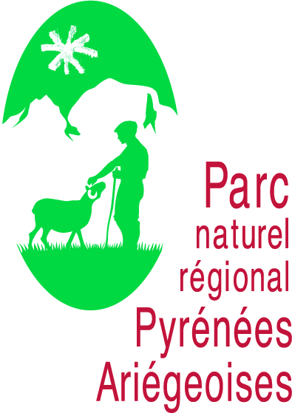

ANNEXE 1 AU REGLEMENT DE CONSULTATION
(Bordereau des prix)

IMPRESSION D’UN LIVRET DE COMMUNICATION
pROGRAMME DES ANIMATIONS « PYRENEES PARTAGEES 2019 »

DETAIL DES OFFRES

(Pièce à retourner, complétée avec la proposition détaillée)

OPTION 1 : 56 PAGES | Prix total HT | Prix total TTC | Grammage couverture | Grammage pages intérieures
Impression 25000 exemplaires
Impression 1000 supplémentaires
TOTAL
OPTION 2 : 60 PAGES | Prix total HT | Prix total TTC | Grammage couverture | Grammage pages intérieures
Impression 25000 exemplaires
Impression 1000 supplémentaires
TOTAL

